**附件2：****2025新能源用电缆产业高质量发展论坛暨《新能源用电缆设计与采购手册》首发仪式**

**参会回执**

|  |  |  |  |  |
| --- | --- | --- | --- | --- |
| 单位名称（章） |  | | | |
| 姓名 | 性别 | 职务 | 手机 | 邮箱 |
|  |  |  |  |  |
|  |  |  |  |  |
|  |  |  |  |  |
|  |  |  |  |  |
| 是否确认参加：4月17日**欢迎**晚宴（18:30-21:00） | | | 是 □ | 否 □ |
| 是否确认参加：4月18日**答谢**晚宴（18:30-21:00） | | | 是 □ | 否 □ |
| 会务组代订酒店房间需求 | | 4月17日 间大床 间双床 │ 4月18日 间大床 间双床 | | |
| **特别提醒**：会务组代订会议所在酒店（宜兴市富力艾美）住宿客房，可享受会议优惠价格：**350元/间/天**（含早，大床和双床房价一样）。因会议酒店房间紧张，如需代预订，请最晚于 **4月13日** 之前联系会务组工作人员；否则，预订不上会议酒店，会务组概不负责，感谢理解和支持！另，房费到店自付，房费发票在酒店前台领取，**会务费不包含房费**。 | | | | |

**▓ 会议相关说明：**

1. 请认真填写《参会回执》并于 **4月13日** 前提交参会回执到会务组邮箱 **[hw@wuzi.cn；](mailto:hw@wuzi.cn；)**下页附件中含有详细**参会缴费说明、发票开具说明、交通指引信息、其它住宿酒店推荐**等服务指南，请仔细阅读。
2. 可添加会务组工作人员微信号进行会议相关问题咨询和确认: 丁淑敏 18901103883 **、**展梦雪 18901103663。

**▓ 会议整体安排：**

* 4月17日 10:00-19:00 会议报到
* 3月28日**13:30**-18:10 中国招标投标协会标准编制工作会议月
* 3月28日18:30-21:00 欢迎晚宴
* 4月18日 **全天** 2025新能源用电缆产业高质量发展论坛
* 3月29日18:30-21:00 答谢晚宴
* 4月19日 全体代表返程

**会议服务指南**

1. **参会缴费说明**

**1、会议费用：含参会、会议资料、用餐、茶歇服务。住宿费、交通费自理。**

1. 会务费：2888元/位
2. 《新能源用电缆设计与采购手册》编委委员88折：2500元/位
3. 团购价：2388元/位（同一公司3人及以上参会）
4. 终端采购用户、设计院所、检测与认证机构、高等专业院校以及行业商协学会等相关人员，提前报名，可以申请会务费减免
5. **银行转账锁定席位：**提交反馈《参会回执》后，通过银行转账（柜台转款、网上银行和手机银行均可）将会议费汇至下方账户，即成功报名。

付款方式：银行转账

收款单位：国信云联数据科技股份有限公司

开户银行：中国建设银行安徽省天长市支行

银行账号：34050173710800000408

联行行号：105375271000

汇款备注标明：2025新能源用电缆论坛+参会代表姓名

1. **支付宝或微信转账锁定席位：**提交反馈《参会回执》后，扫描下方支付宝或微信支付二维码完成会务费转账将，即成功报名。



转账备注：

2025新能源用电缆论坛+参会代表姓名

**4、开票信息提交：**完成转账后扫描以下二维码，填写提交开票信息即可，**请务必确保开票信息、收件邮箱等关键信息填写无误！**每日15:00前完成缴费的当日可完成开票（周日和特殊情况除外），会议现场缴费的发票在会议结束后5个工作日内开出。



**二、交通信息和住宿推荐**

**会议地点：江苏省宜兴市富力艾美酒店（宜兴市阳羡东路455号）**

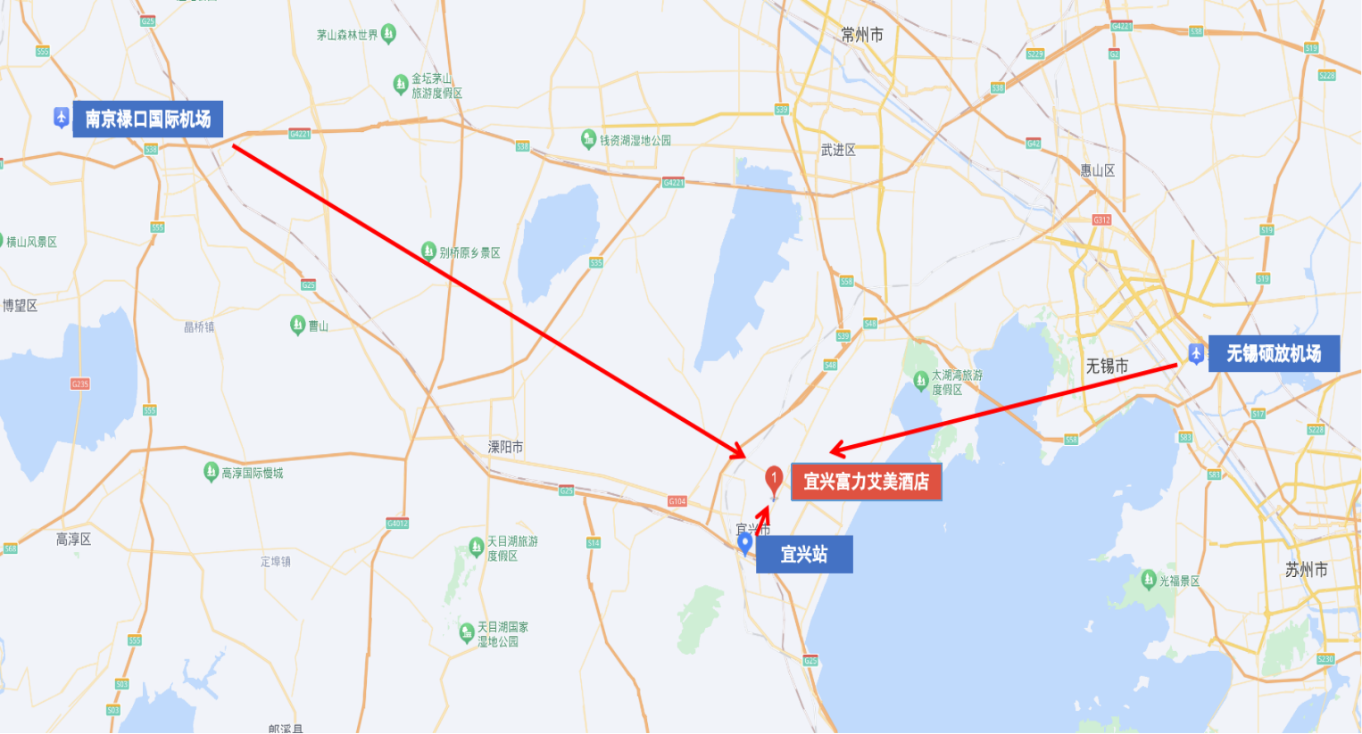

1. **交通信息**

| **交通枢纽** | **距酒店** | **交通引导** |
| --- | --- | --- |
| 宜兴  高铁站 | 10公里 | 打车约15分钟，费用约25元 |
| 南京禄口  国际机场 | 117公里 | **南京地铁S1号线**（禄口机场站-南京南站，约42min）→换乘**高铁**（南京南站-宜兴站，约40min）→打车至酒店 |
| 无锡  硕放机场 | 80公里 | **锡宜快巴**（硕放机场站上车、**东氿广场公交站**下车）→步行100米，全程约100分钟，费用约36元 |
| **锡宜快巴时刻表** | | |
| **交通177** | | |

**2、其它住宿推荐（仅供参考）**

* **维也纳酒店(宜兴万达广场店)**（宜兴宜城街道万达广场2号）

距会议酒店 300 米，预订电话 +86-510-87288222 ，房价 240 元起。

* **宜兴万达广场美居酒店**（宜兴东虹东路513-1号）

距会议酒店 690 米，预订电话 +86-510-80776999 ，房价 320 元起。

* **全季酒店(宜兴东氿万达广场店)**（宜兴解放东路886号）

距会议酒店 1.3 公里，预订电话 +86-510-80338188 ，房价 320 元起。